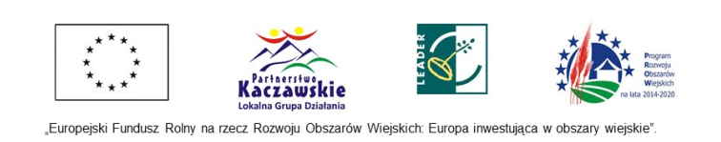

KARTA DORADZTWA NR KONKURSU ………………..

- Dane dotyczące potencjalnego beneficjenta
Imię i nazwisko
/nazwa
Adres
Tel./fax.
E-mail

- Praca z wnioskiem o przyznanie pomocy na:
Podejmowanie działalności gospodarczej |  | Rozwój działalności gospodarczej
Operacje niekomercyjne realizowane przez jednostki sektora finansów publicznych oraz przez pozostałe podmioty z poza sektora finansów publicznych |  | Projekty grantowe

- Dane dotyczące operacji:
Tytuł operacji
Planowany termin realizacji |  |  | Planowana kwota wnioskowana do LGD
Wniosek wpisuje się w cele, przedsięwzięcia i wskaźniki zapisane w LSR |  |  |  | Nr Przedsięwzięcia z LSR
Wniosek został wypełniony w całości |  |  |  | Beneficjent uzasadnił zgodność z kryteriami
Beneficjent posiada zaświadczenie o numerze ewidencyjnym ARIMR |  |  |  | Wniosek na etapie doradztwa zawiera wszystkie załączniki, w tym całkowicie wypełniony biznesplan jeżeli dotyczy

Wyrażam zgodę na przetwarzanie moich danych osobowych umieszczonych w karcie dla potrzeb Stowarzyszenia „Lokalna Grupa Działania Partnerstwo Kaczawskie” z siedzibą w Mściwojowie 54 zgodnie z ustawą z dnia 29.08.1997 r. o ochronie danych osobowych. (Dz. U. z 2002 r. nr 101, poz.926 ze zm.). Informujemy o prawie dostępu oraz możliwości poprawienia danych zgodnie z przepisami ustawy z dnia 29.08.1997 o ochronie danych osobowych (Dz. U. z 2002 r. Nr 101, poz. 926, z póź. zm.)

..................... ..........................................
Data Czytelny podpis beneficjenta

Oświadczam, że beneficjentowi zostało udzielone doradztwo we wszystkich obowiązujących Biuro zakresach doradztwa zgodnie z punktem II.2 Regulaminu świadczenia Usług Doradczych przez Biuro LGD.

....................... …………………........... ……………………..…...........
Data Pieczęć LGD Czytelny podpis pracownika

Bezpłatne usługi doradcze świadczone są przez Stowarzyszenie „Lokalna Grupa Działania Partnerstwo Kaczawskie” ze środków Unii Europejskiej
z EFRROW w ramach umowy przyznania pomocy nr 00011-6937-UM0100011/16 z dn.20.07.2016 r. na Poddziałanie 19.4 „Wsparcie na rzecz kosztów
bieżących i aktywizacji”, Działanie M19 „Wsparcie dla rozwoju lokalnego w ramach Inicjatywy LEADER”, objęte PROW na lata 2014 – 2020

